Bewerbungsdossier
Vorname Name

für die Lehrstelle als [Berufsbezeichnung z.B. Fachfrau/-mann Betreuung EFZ]

[Firma]
[Vorname Name der Ansprechperson]
[Strasse Nr.]
[PLZ Ort]

Firma
Vorname Name der Ansprechperson
Strasse Nr.
PLZ Ort

Basel, 8. April 2024

Bewerbung für die Lehrstelle als [Berufsbezeichnung z.B. Fachfrau/-mann Betreuung EFZ]

Guten Tag [Vorname Name der Ansprechperson]

1
Auf der Webseite [z.B. berufsberatung.ch] habe ich gelesen, dass Sie eine Lehrstelle als [Berufsbezeichnung z.B. Fachfrau/-mann Betreuung EFZ] anbieten.

2
Schon früh habe ich ein starkes Interesse an [Aspekt des Berufs z.B. an der Kinderbetreuung] entwickelt und ich bin überzeugt, dass Ihre Firma der richtige Ort für meine Ausbildung ist.

3
Während meiner schulischen Laufbahn habe ich meine Kenntnisse in [Fächern z.B. Biologie und Sport] erweitert und bereits erste Erfahrungen in [wesentlichen Aktivitäten z.B. der Organisation sozialer Aktivitäten für Kinder] gesammelt.

4
Ich denke, dass ich mit meiner [Lernbereitschaft] und [meinem Einsatz] einen positiven Beitrag in Ihrem Team leisten kann. Diese Lehrstelle bietet mir die Möglichkeit, meine Fähigkeiten weiterzuentwickeln und meine Leidenschaft für [Berufsfeld z.B. die Betreuung] zu vertiefen.

5
Ich freue mich sehr über die Möglichkeit, mich Ihnen persönlich vorstellen zu dürfen und mehr über die Lehrstelle zu erfahren. Vielen Dank im Voraus für Ihre Zeit.

Freundliche Grüsse

Digitale Unterschrift

Vorname Name

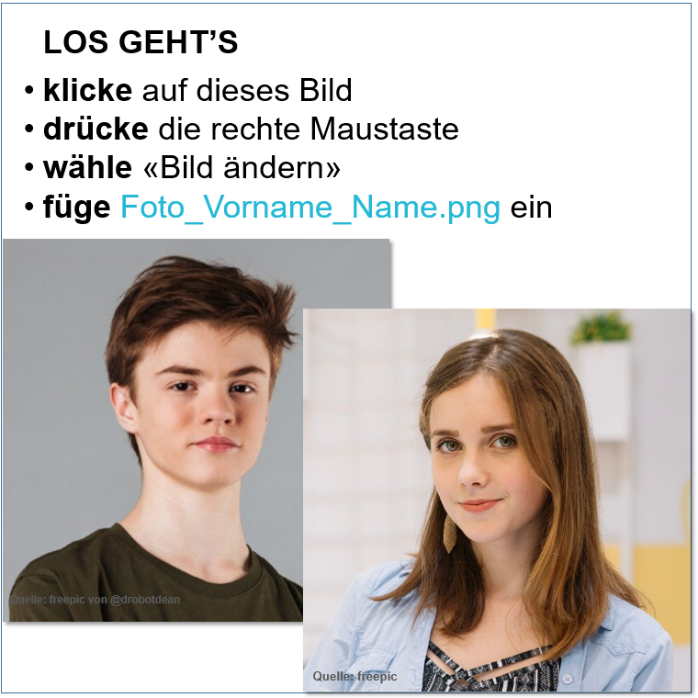 | Lebenslauf  Vorname Name
Das bin ich | Teamplayer:in, kreativ, zuverlässig, sportlich, sozial verantwortlich, neugierig
Personalien
Geburtsdatum | tt.mm.jjjj
Nationalität | Schweizerin und Dänin
Mutter | Vorname Name, Beruf
Vater | Vorname Name, Beruf
Geschwister | Vorname (Jahrgang), Primarschule
 | Vorname (Jahrgang), Primarschule
Schnupperlehren /  Besichtigungen | 10.12.2023  06.11. - 07.11.2023  30.06. - 03.07.2023  22.06. - 23.06.2023  29.01.2023 |  | Dentalassistent:in EFZ Schulzahnklinik Basel  Hotelfachfrau/-mann, Hotel Basel  Hotelfachfrau/-mann, Klinik Hirslanden  Fachfrau/-mann Gesundheit, Pflegezentrum Basel  Fachfrau/-mann Apotheke EFZ, Amavita Basel
Schulbildung | 2021 - heute  2015 - 2021 |  | Sekundarschule St. Alban, E-Zug, Basel  Primarschule Isaak Iselin, Basel
Sprachkenntnisse | Deutsch  Englisch  Französisch  Dänisch |  | Muttersprache  Schulkenntnisse (5 Jahre)  Schulkenntnisse (7 Jahre)  Muttersprache
Freizeit / Interessen | Sport (Volleyball)  Zeichnen  Musik (Band, Klavier)  Game (Strategiespiele)  Freunde treffen  Kochen (Backen)  Fasnacht (Piccolo)
Referenzen | Klassenlehrerin  Klassenlehrer | Schulhaus St. Alban, Vorname Name  079 000 00 00, xy@me.ch  Schulhaus Isaak Iselin, Vorname Name  076 000 00 00, xy@me.ch

